Муниципальное дошкольное образовательное учреждение
«Детский сад № 1 п. Октябрьский Белгородского района Белгородской области»

«Маму поздравляют малыши!»
ТЕМАТИЧЕСКОЕ РАЗВЛЕЧЕНИЕ
ДЛЯ ДЕТЕЙ ПЕРВОЙ МЛАДШЕЙ ГРУППЫ

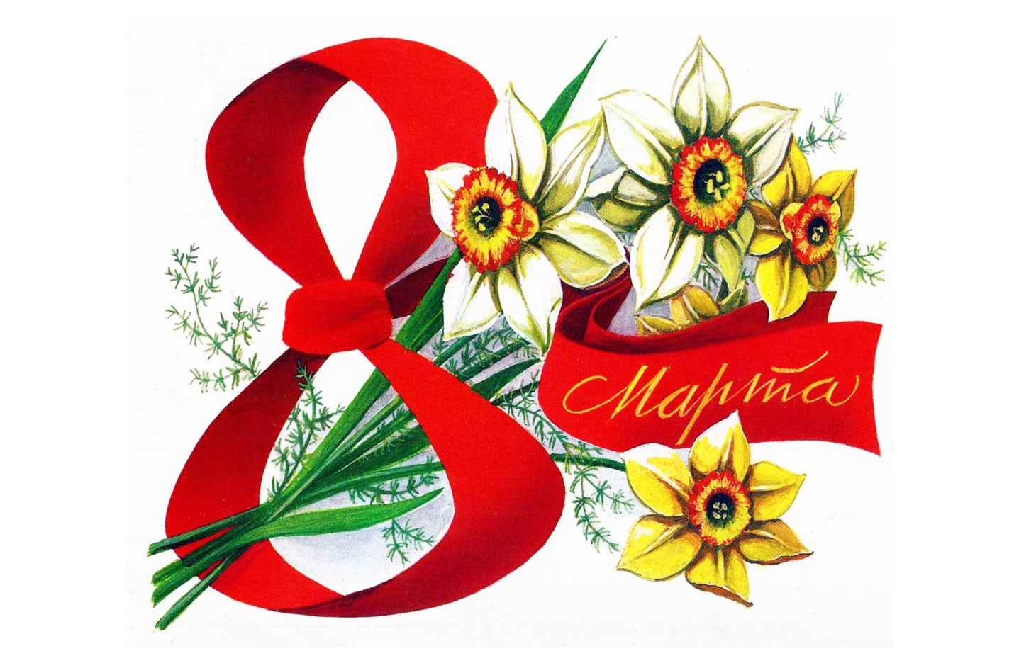

Разработали:
Музыкальный руководитель
Беляева А.И.,
Воспитатель
Зотова Н.Я.

2018 г

Под музыку дети рассаживаются на свои стульчики

Ведущий:
Дорогие женщины, уважаемые гости! Наступило прекрасное время года - весна. Ласковое солнышко растопило снег и весело улыбнулось всем женщинам на земле"
С праздником Вас, с Днем 8 марта!

Ведущий:
Нынче праздник, нынче праздник!
Праздник бабушек и мам
Это самый добрый праздник,
Он весной приходит к нам!
Ведущий:
Ребята, смотрите, весна заглянула к нам в окошко. Наверное, она решила прийти на наш праздник.

Звучит музыка. Входит Весна.

Весна:
Утро доброе, ребята,
Я – Волшебница Весна,
Я луга, и лес, и поле
Пробудила ото сна.
Вот и солнышко проснулось,
Стало лучше припекать,
Потянулось, улыбнулось,
Малышей зовет гулять.
Вместе с солнышком встаем,
Стихи маме мы прочтём.
Ребенок:
Мы сегодня встали рано,
Мы сегодня не шалим,
Мы сегодня к нашим мамам
С поздравлением спешим.
Ребенок:
Маму крепко поцелую,
Обниму её родную.
Очень я люблю её –
Мама – солнышко моё!
Ребенок:
Маму очень я люблю,
Ей привет горячий шлю.
Но не только ей одной,
А и бабушке родной!

Ребенок:
Мама нас не обижает
И о нас заботится.
Быть всегда и всюду с мамой
Очень – очень хочется.
Ребенок:
Мы для мамы спляшем,
Песенку споем,
Мы поздравим маму нашу,
С женским днем.
Ребенок:
Встану утром рано,
Поцелую маму.
Подарю цветов букет,
Лучше мамы друга нет!
Ребенок:
Вот какой нарядный детский сад –
Это мамин праздник у ребят
Мы для мамы песню запоём,
Мы для мамы пляску заведём.

Ведущий: Исполняется песня: «Очень я мамочку люблю»

Ребенок:
Уберу и подмету
Чисто и опрятно
Мама любит чистоту
Будет ей приятно.
Ребенок:
Я сегодня и всегда
Маме помогаю,
Все игрушки поиграв
Быстро убираю.

Ведущий: Игра: «Собери игрушки»

Ребенок:
Встану утром рано,
Поцелую маму.
Подарю цветов букет,
Лучше мамы друга нет!
Ребенок:
Сколько в доме света!
Сколько красоты!
На столе для мамы,
Светятся цветы.

Ребенок:
В день весенний, солнечный
Маму поздравляем,
Жизни долгой радостной,
От души желаем.
Ребёнок:
Моя мама лучше всех,
У неё хрустальный смех,
Нет добрей её на свете,
Маму очень любят дети!
Ребёнок:
Пусть звучат сегодня в зале
Песни, музыка и смех,
Мы на праздник мам позвали.
Наши мамы лучше всех!
Ребёнок:
Слушай нашу песенку
Мамочка любимая,
Будь всегда хорошая,
Будь всегда красивая!

Ведущий: Исполняется песня: «Ах, какая мама»

Ведущий:
Ребята, к нам на праздник пришли не только мамы, но и бабушки.
Ваши бабушки – бабули
Очень любят вас внучат
Покупают Вам игрушки
Даже водят в детский сад!
Вот хорошие какие
Ваши бабушки родные!
Ребёнок:
Я бабуленьку родную
Очень крепко поцелую,
Ведь бабуленька моя
Очень – очень добрая.
Ребёнок:
Бабушка со мною
Весело играет,
Много знает песенок
Сказки мне читает.
Ребёнок:
Помогаю бабушке
Я уже большой,
Улыбнулась бабушка,
И стала молодой.

Ребёнок:
Бабушка, милая,
Добрая, родная,
Пусть на свете знают все
Как люблю тебя я.

Весна:
А сейчас загадка для бабушек.
Очень я похож на мячик, только мячик шерстяной.
И любой котёнок любит весело играть со мной.
(Клубок)
Ах, какие красивые клубочки: пестрые, яркие, разноцветные! Просто загляденье! (Сначала показывает гостям), потом…
- Посмотрите, ребятки, какие красивые клубочки в корзинке.
Наклоняет и «случайно» опрокидывает корзинку.
Ой, клубочки укатились,
Завертелись, закрутились!
Кто клубочки соберет
И в корзинку их вернет?
Игра «Помоги собрать бабушке клубочки».

Ведущий:
Ниточка за ниточкой -
Катятся клубочки.
Бабушка - за спицами:
Вяжет мне носочки.
Петельки послушные
Сходятся в рядочки.
Это будут лучшие
На Земле носочки!
Танец с клубочками для любимой бабушке.

Весна:
Ах, как весело плясали
И немножечко устали.
Вы, ребятки, посидите,
И немного отдохните.

Стук в дверь.
Ведущий:
Кто-то в двери к нам стучится,
А войти сюда боится.
Я пойду и посмотрю (идет к двери).
- Дверь мы открываем
И гостей мы приглашаем!

Звучит музыка. Входит матрёшка.
Матрёшка:
Здравствуйте, ребята!
Я – нарядная матрёшка!
Всё скучала у окошка,
Но куда это годится?
Я хочу повеселиться!
К вам пришла, ребята, я –
Знаю, вы мои друзья!
Можно с вами мне остаться?
Веселиться и смеяться?
Дети: - ДА!
Ой, ребятки, посмотрите.
Все скорей ко мне бегите.
Я вам что-то покажу,
На карусельке закружу.
(Раскрывает зонтик, к нему закреплены атласные ленточки.
Дети берутся за ленточки.)
Проводится игра «Карусель»

Ведущий:
Малыши на праздник
Долго собирались:
Встали рано – рано
Красиво одевались!
Хлопайте в ладоши
Поскорее нам!
Мы споем и спляшем
Для любимых мам.
Танец: «Малыши для мамы…» (малыши рассаживаются на стулья)

Матрешка:
Я к вам в гости пришла,
И цветочки принесла!
Это знают все на свете,
Знают взрослые и дети,
Знаю я, и знаешь ты,
Любят мамочки цветы.

Игра: «Собери цветы для мамы»

Ведущий:
Ребята пели, танцевали,
Мам и бабушек сердечно поздравляли.
А мы наш праздник завершаем,
Мамочек любимых на танец приглашаем.

Исполняется «Хоровод с мамами»

Ребята рассаживаются на стульчики, звучит музыка, детям раздаются подарки, сделанные своими руками для мам.

Ведущий:
Все старались, танцевали
Молодцы! Спасибо вам!
А теперь настало время!
Поздравляйте ваших мам!

Под музыку дети дарят подарки мамам.
Ведущий:
Дорогие наши мамы,
Праздник наш мы завершаем,
Счастья, радости, здоровья
Вам от всей души желаем!

Весна:
Пусть вам солнце ярче светит,
И улыбки дарят дети.

Матрешка:
Пели мы и танцевали,
Как могли, вас развлекали!
До свиданья! В добрый час!
Ждем еще на праздник вас!

Ведущий:

Милые женщины, еще раз с поздравляем Вас с Международным Женским днем 8 МАРТА!
Пусть в вашей жизни будет вечная весна, а теплые улыбки и радостные глаза ваших детей радуют сердце!

